【提案書】

県営都市公園における民間活力導入に係る
マーケットサウンディング

【大高緑地プール跡地】

代表者 | 〇〇〇〇
構成員 | 〇〇〇〇、〇〇〇〇、〇〇〇〇
所属・担当者
連絡先 | （電話番号）  （メールアドレス）

様式１ 提案コンセプト | 代表者名
【様式説明】
- 大高緑地や大高緑地プール跡地のポテンシャルを踏まえ、名称、主な施設、提案事業の内容・コンセプト、イメージ図・写真について提案してください。
※提案書作成の際は、上記の「様式説明」を削除して記入してください。
イメージ図・写真
項目 | 内容
名称
主な施設
※複数可
提案事業の内容・
コンセプト

※各項目の幅は変えても構いません。A3横1枚で作成してください。
様式２ 利活用内容（サービス内容等） | 代表者名
【様式説明】
- 民間のノウハウや創意工夫を活かした公園の魅力の向上を図る利活用内容（施設規模、想定される客層、営業時間、ゾーニング・施設配置）について提案してください。
※提案書作成の際は、上記の「様式説明」を削除して記入してください。
ゾーニング図・施設配置図
項目 | 内容
施設規模
想定される客層
営業時間
ゾーニング・
施設配置の説明

※各項目の幅は変えても構いません。A3横1枚で作成してください。
様式３ 事業フレーム | 代表者名
【様式説明】
- 事業フレーム（事業期間、事業の収支、収入・支出金額算定の根拠及び収支の考え方、事業参画に当たっての要望や条件等）について、提案してください。
※提案書作成の際は、上記の「様式説明」を削除して記入してください。
■事業期間 年
※公募設置管理制度（Park-PFI）における事業期間は最長２０年ですが、希望する事業期間を提案してください。
※事業の収支については、他との比較のため、２０年間で提案願います
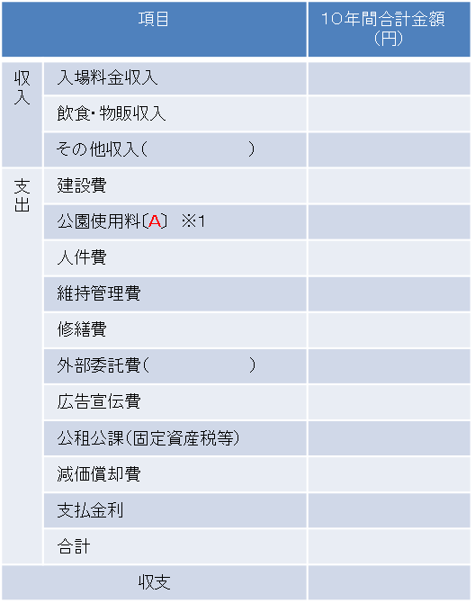
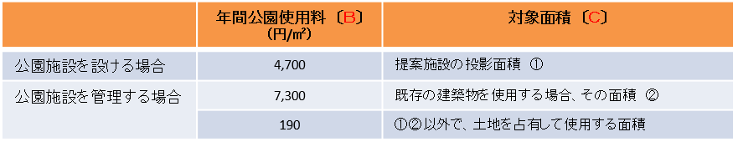
２０年間合計金額(円)

※項目は、必要に応じて適宜追加・削除・変更してください。
※作成例に従う場合でも、想定が困難な項目は空欄で構いません。
参考：公園使用料の考え方（大高緑地）
（例）
・ 平日及び休祝日の利用者数は平日○○人、休祝日○○人を想定している。
・ 年間利用者数は○○人を想定。数値は、類似施設の実績による。
・ 事業開始に要する初期費用は○年で回収が可能。

など、自由に記載してください。
■収入・支出金額算定の根拠及び収支の考え方
■事業の収支
■事業参画に当たっての要望や条件等

※ 公園使用料〔Ａ〕＝20年間×年間公園使用料〔Ｂ〕×対象面積〔Ｃ〕
※各項目の幅は変えても構いません。A3横1枚で作成してください。
様式４ 既存施設の解体撤去又は利活用 | 代表者名
【様式説明】
（A：既存施設を解体撤去の上、利活用する提案の場合）
- 解体撤去する既存施設の区域、既存施設解体撤去に要する概算費用等を提案してください。
（B：既存施設を利活用する提案の場合）
- 利活用する既存施設の区域、既存施設の利活用に要する概算費用（改修費等）等を提案してください。
※AとBの両方を含む場合は、A,Bそれぞれについて記載してください。
※提案書作成の際は、上記の「様式説明」を削除して記入してください。
※県公園緑地課Webページから「マーケットサウンディング
実施要領」及び「別紙１」の図面データ等を利用して、作成してください。

※解体撤去する既存施設の区域又は利活用する既存施設の
区域を明示してください。（それぞれの区域が全域か一部区域か分かり易く図示してください。左の内容欄にも同様に全域か一部区域か分かり易く記載してください。）
解体撤去する既存施設の区域
又は
利活用する既存施設の区域

項目  ゾーニング・施設配置図 | 内容
解体撤去費用等  又は  改修費・修繕費等  （概算費用） | （事業者負担内容及び費用）
 | （県負担内容及び費用）

※各項目の幅は変えても構いません。A3横1枚で作成してください。
様式５ 親水施設に関する具体的な提案 ※提出は任意です。提出がない場合は、対話の中で相談させていただきます。 | 代表者名
【様式説明】
- 親水施設（じゃぶじゃぶ池や噴水、プール槽を活用した幼児用水遊び場等）に関する具体的な提案（施設内容、施設規模、施設のコンセプト、施設イメージ図・写真）について、提案してください。
※提案書作成の際は、上記の「様式説明」を削除して記入してください。
施設イメージ図・写真
項目 | 内容
施設内容
施設規模
施設の
コンセプト

※各項目の幅は変えても構いません。A3横1枚で作成してください。

